CINE SOLIDARIO.CINE ROMA.
MARTES 7 DE OCTUBRE DE 2025. 19.00. HORAS
DONATIVO 5 € EUROS PARA “MÉDICOS SIN FRONTERAS”
“UN SIMPLE ACCIDENTE”

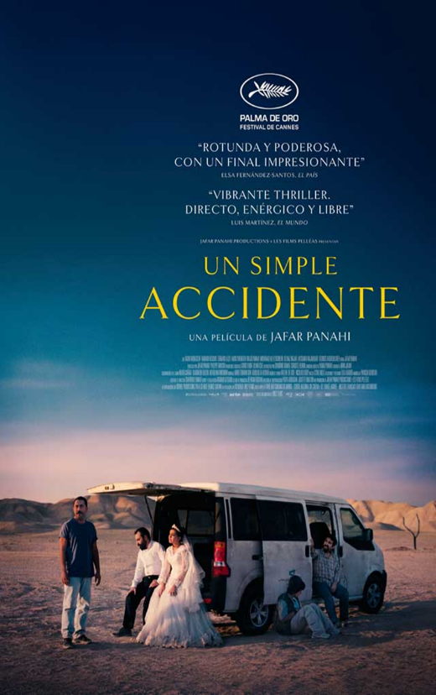 | Título original ;Un simple accidente  Año 2025  Duración: 102 min.  Nacionalidad: Irán, Luxemburgo, Francia  Dirigida por: Jafar Panahi  GuionJafar Panahi  Reparto  Ebrahim Azizi, Madjid Panahi, Vahid Mobasseri, Mariam Afshari, Hadis Pakbaten, Delmaz Najafi, George Hashemzadeh  Fotografía Amin Jaferi
SINOPSIS:
Lo que comienza como un accidente sin importancia desencadena una serie de consecuencias cada vez mayores.
PREMIOS:
2025: Festival de Cannes: Palma de Oro: Mejor película.
2025: Festival de Locarno: Nominada a Variety Piazza Grande Award.

CRÍTICAS:
Jafar Panahi fue premiado con la Palma de Oro en el Festival de Cannes 2025 por “Un simple accidente”, subrayando la trayectoria de uno de los pocos cineastas que ha conquistado los tres máximos galardones: Cannes, Venecia (León de Oro por “El círculo”) y Berlín (Oso de Oro por “Taxi Teherán”). Este reconocimiento da valor a un cine que se expresa como forma de resistencia política y testimonia el poder del arte para enfrentar la censura. Su obra, entre la poesía y el desafío, se mezcla a menudo con su propia biografía, motor de películas profundamente humanista

PANAHI, UN CINEASTA VALIENTE

El trasfondo de Jafar Panahi es inseparable de su obra: perseguido, encarcelado, vetado para salir de Irán durante 15 años y obligado a rodar en la clandestinidad con presupuestos mínimos, ha convertido cada película en un acto de resistencia política. No es casual que haya logrado lo inalcanzable para la mayoría: la Palma de Oro en Cannes, el León de Oro en Venecia y el Oso de Oro en Berlín. Con semejante historial, cada nuevo título suyo adquiere una dimensión más allá del cine: es una denuncia y un grito de libertad.

Un simple accidente, incluida en la sección Perlas del Festival de San Sebastián y elegida por Francia para competir en el Óscar 2026 a mejor película internacional, refuerza esa tradición incómoda que le ha convertido en uno de los cineastas más valientes de nuestro tiempo.

Un simple accidente se construye como una road movie tensa y amarga por las calles de Teherán, donde un simple atropello a un perro se convierte en el punto de partida de un viaje hacia la redención. Jafar Panahi utiliza el absurdo y pinceladas de humor negro para aliviar la densidad de un relato dominado por la ira y la frustración de sus protagonistas.

Los personajes, cada uno marcado por un pasado atormentado, se agrupan en torno a un objetivo común: saldar cuentas con un régimen que los ha aplastado. Sin embargo, ciertas decisiones narrativas poco verosímiles rebajan la credibilidad, dejando la sensación de que el realismo se sacrifica en favor de la metáfora.

El guion de Un simple accidente funciona como un constante ejercicio de tensión, pero a costa de la paciencia del espectador. La insistencia en alargar secuencias que ya habían transmitido su mensaje genera momentos tediosos y fatiga emocional. Lo que podría ser un crescendo impecable, acaba resultando irregular: tramos brillantes se ven ensombrecidos por un ritmo excesivamente denso.

El desenlace, breve y atropellado, llega sin la fuerza catártica que parecía anunciarse. Se pierden oportunidades de empatía con los protagonistas, y el plano final que se prolonga más de lo necesario diluye el impacto que podría haber dejado.

Aun así, Jafar Panahi logra introducir debates de enorme calado: ¿se puede combatir la violencia del régimen sin convertirse en un reflejo de aquello que se odia? ¿Los verdugos de bajo rango son culpables o meras piezas sacrificables de un sistema inhumano? Estas contradicciones dan forma a lo más estimulante del guion.
Fiel a su marca, Panahi combina planos estáticos de enorme expresividad con un uso del sonido como herramienta narrativa. La tensión visual se refuerza con una fotografía sobria y un montaje que, aunque irregular, alcanza sus picos en la secuencia final.
Ebrahim Azizi

